Никонов Иван, группа АиСИС

Лабораторная работа № 3

**Вариант № 8**

В данной лабораторной работе проводится обучение нейросетевого классификатора для разделения гауссовских случайных векторов. Векторы формируются с помощью функции normrnd, которая формируют случайную величину исходя из заданных математического ожидания и дисперсии. Векторы двумерны и для каждой координаты формируются свои величины, чтобы классы занимали те области, которые заданы в варианте.

В соответствии с вариантом, области классов являются линейно не разделимыми, поэтому обучаемая нейронная сеть имеет скрытый слой с пятью нейронами.

Обучающая выборка представлена на рисунке 1, а представление обучения нейронной сети на рисунке 2.

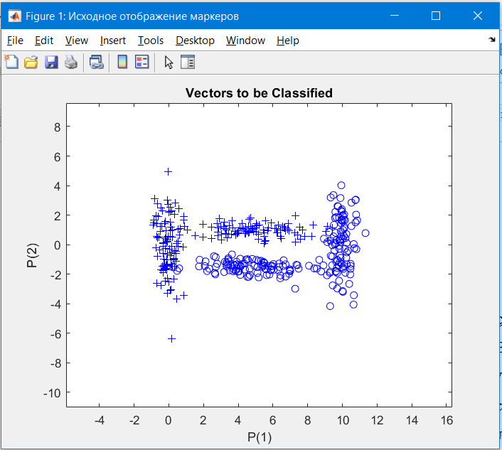

Рисунок . Обучающая выборка

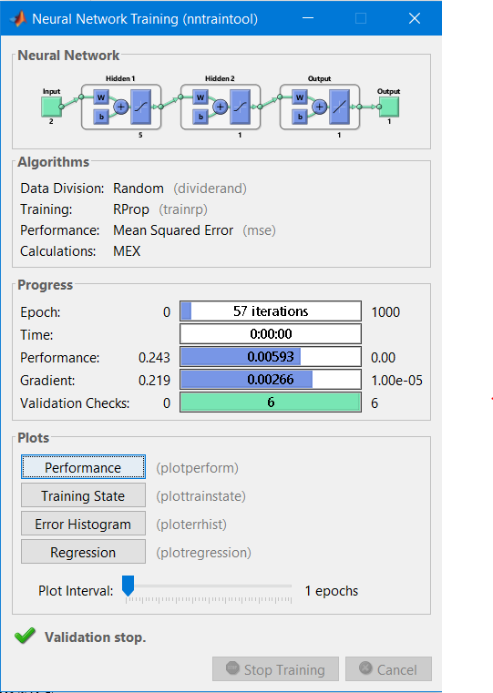

Рисунок . Обучение нейронной сети

Код для формировании обучающей выборки, обучения и оценки приведен ниже.

%1

clear all;

close all;

n=100;

P11x=normrnd(0, 0.4, [1,n]);

P11y=normrnd(0, 1.8, [1,n]);

P11 = [P11x; P11y];

P12x=normrnd(5, 1.8, [1,n]);

P12y=normrnd(1, 0.4, [1,n]);

P12 = [P12x; P12y];

%локализация математического ожидания для векторов второго класса

P21x=normrnd(5, 1.8, [1,n]);

P21y=normrnd(-1.5, 0.4, [1,n]);

P21 =[P21x; P21y];

P22x=normrnd(10, 0.4, [1,n]);

P22y=normrnd(0, 1.8, [1,n]);

P22 =[P22x; P22y];

P=[P11 P12 P21 P22];%входной вектор

T1(1:2*n)=1;

T2(1:2*n)=0;

T=[T1 T2]; %целевой вектор

figure('Name','Исходное отображение маркеров');%графическое окно

plotpv(P,T);%отображение маркеров

%создание и обучение НС

toutn=0.1+(0.9-0.1)*T;%целевой выход

bpn=feedforwardnet([5 1],'trainrp');

view(bpn);

bpn=init(bpn);

bpn.trainParam.epochs=1000;

bpn=train(bpn,P,toutn)

n1=100;

P11x=normrnd(0, 0.4, [1,n1]);

P11y=normrnd(0, 1.8, [1,n1]);

P11 = [P11x; P11y];

P12x=normrnd(5, 1.8, [1,n1]);

P12y=normrnd(1, 0.4, [1,n1]);

P12 = [P12x; P12y];

P=[P11 P12];%входной вектор

a=sim(bpn,P);%моделирование нейронной сети

for i=1:2*n1,

if a(i)>=0.5 a(i)=1; else a(i)=0; end; % округление полученных результатов

end;

figure('Name','Ошибка первого рода');%графическое окно;

plotpv(P,a);%отображение маркеров

OC1=1-sum(a)/(2*n1) ;

disp(OC1);

P21x=normrnd(5, 1.8, [1,n1]);

P21y=normrnd(-1.5, 0.4, [1,n1]);

P21 =[P21x; P21y];

P22x=normrnd(10, 0.4, [1,n1]);

P22y=normrnd(0, 1.8, [1,n1]);

P22 =[P22x; P22y];

P=[P21 P22];

b=sim(bpn,P);

for i=1:2*n1,

if b(i)>0.5 b(i)=1; else b(i)=0; end;

end;

figure('Name','Ошибка второго рода');%графическое окно;

plotpv(P,b);

OC2=sum(b)/(2*n1);

disp(OC2);

Ошибка первого рода и второго рода составила 0.01.На рисунке 3 можно увидеть те вектора, которые определились как другой класс, они обозначены кружками, а на рисунке 4 они обозначены знаками плюс.

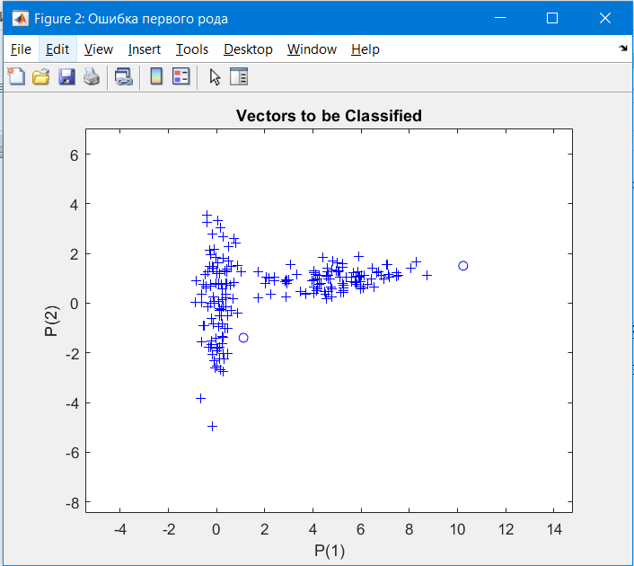

Рисунок . Отображение тестирующей выборки первого класса

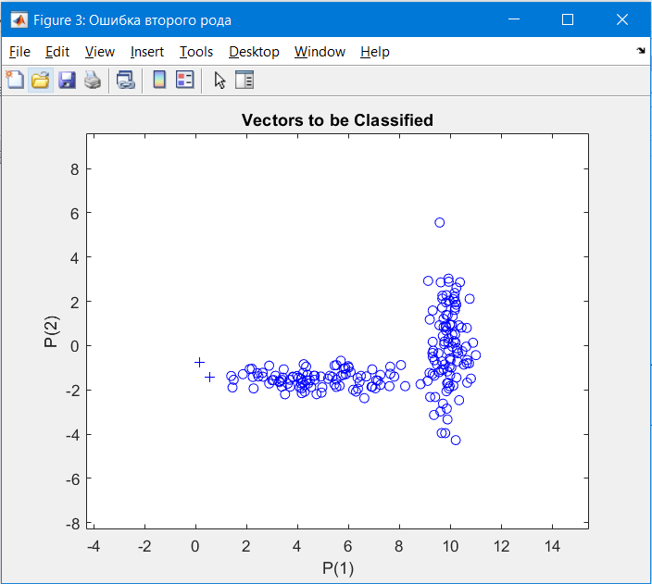

Рисунок . Отображение тестирующей выборки второго класса